BÀI DỰ THI GIỚI THIỆU SÁCH THÁNG 10
NĂM HỌC: 2022 – 2023
Chủ đề: “TỰ HIỂU BẢN THÂN”
Tên sách giới thiệu: “CHUYỆN CON MÈO DẠY HẢI ÂU BAY” – LỚP 7A7
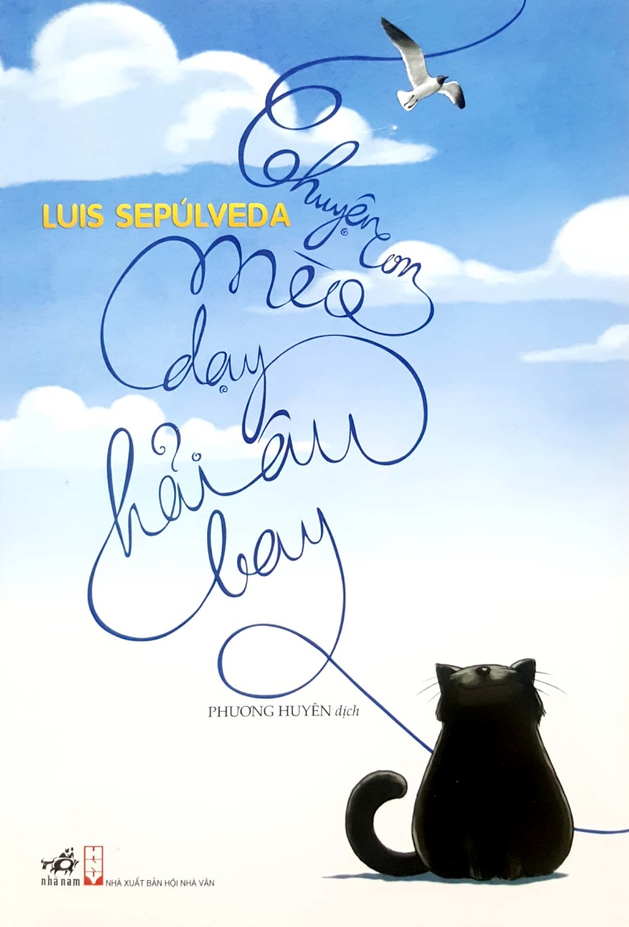
Chào các bạn, chắc hẳn sẽ có không ít các bạn ở đây nghĩ “đọc sách” là một hoạt động nhàm chán, bởi vì việc này bắt các bạn ngồi yên một chỗ, không làm gì, chỉ nhìn vào hàng ngàn từ trên những trang sách. Các bạn cho rằng đọc sách nhàm chán cũng bởi vì những cuốn sách ấy chả có gì thú vị, chúng nhiều chữ và khó hiểu y như sách giáo khoa vậy, hoặc cũng có những bạn thiếu kiên nhẫn với những câu chuyện dài và luôn thấy nôn nóng mỗi khi đọc chúng. Chúng tôi đồng tình là có một số quyển sách nhàm chán và khó hiểu nhưng đó chỉ là một phần của tất cả. Và hôm nay, cùng với quyển sách mà chúng tôi mang đến, “Iem là tiên nữ” sẽ giới thiệu cho các bạn về phần thú vị còn lại.
- Thay cho lời chào đầu tiên đến các bạn, tôi xin được giới thiệu thành viên trong nhóm trước khi ta bắt đầu vào quyển sách của tháng này: Nhóm chúng tôi “Iem là tiên nữ” có 4 thành viên:
- Đoàn Ngân An
- Trịnh Khánh An
- Từ Uyển My
- Bùi Thị Đan Thanh
- Không để các bạn đợi lâu nữa, ta hãy cùng bắt đầu vào câu chuyện mà chúng tôi muốn giới thiệu. “Chuyện con mèo dạy hải âu bay” là một trong những tác phẩm nổi tiếng của nhà văn Luis Sepúlveda. Ngoài ra ông còn có một số tác phẩm được người hâm mộ giới văn học biết đến đông đảo như: Chuyện con mèo và con chuột bạn thân của nó, Chuyện con chó tên là trung thành, Lão già mê đọc truyện tình…
- Nhiều tác phẩm nổi tiếng như vậy, tại sao chúng tôi lại quyết định chọn “Chuyện con mèo dạy hải âu bay” thì mời các bạn lắng nghe tiếp phần sau đây.
- “Chuyện con mèo dạy hải âu bay” có tổng cộng 20 chương và được chia thành 2 phần. Phần 1 kể về quá trình con mèo mun Zorba cố gắng tìm mọi sự trợ giúp từ đám bạn của nó tại bến cảng Hamburg để cứu cô hải âu sắp chết trước cửa nhà do bị dính dầu khi bay về đất liền đẻ con. Thật tội nghiệp làm sao khi đám mèo dù đã cố gắng đến đâu cũng chả thể về kịp để cứu cho bà mẹ hải âu tội nghiệp này. Cuối cùng, trước khi chết, bà đã cố đẻ ra quả trứng với tình yêu bao la rộng lớn bà dành cho đứa con chưa kịp gặp mặt của mình. Với hơi thở cuối cùng, mẹ hải âu muốn Zorba nuôi nấng đứa con nhỏ của mình và dạy nó bay. Có lẽ, để thay cho lời xin lỗi của bản thân khi không thể về kịp cứu hải âu mẹ, Zorba đã đồng ý và hứa sẽ dạy hải âu con bay bằng hết khả năng nó có thể.
- Đến phần thứ hai, Zorba đã có những ngày chật vật để ấp trứng cho bé con hải âu nở. Sau bao lần bị ý trí vực dậy thì bé hải âu con cũng đã ra đời. Phần này kể về Lucky, cái tên với ý nghĩa là sự may mắn mà Zorba cùng đám bạn của nó phân vân mãi mới chọn được và hành trình học bay của bé hải âu con. Trong quá trình dạy bay, thực sự Zorba cũng đã rất vất vả khi bản thân là một con mèo và nhiệm vụ của cậu là dạy một con hải âu BAY.
- Vì phần thứ hai cực kỳ thú vị cho nên chúng mình không muốn nói gì quá nhiều về cốt truyện. Nếu các bạn thực sự hứng thú thì còn chần chừ gì nữa, hãy bắt đầu đọc thôi!
- Câu chuyện tưởng để đọc cho trẻ con mỗi tối lại có một ý nghĩa vô cùng lớn với chúng tôi. Nếu các tinh ý thì ngay từ những dòng giới thiệu của chũng tôi cũng đã nếu ra những vấn đề mà xã hội chúng ta còn gặp phải. Vâng, đó chính là việc bị ô nhiễm môi trường nước do khí thải, đặc biệt là do dầu. Có một câu mà tôi cực kỳ thích khi đọc cuốn sách này, thích đến nỗi mà tôi đã note lại, suy nghĩ về câu nói ấy cả ngày.
- “Và khi nào họ mới hiểu được việc họ đang làm? Hãy nghĩ về cô hải âu tuyệt vời kia. Cô ấy chết vì họ điên cuồng, làm ô nhễm đại dương với rác rưởi của họ” Secretario thêm vào…
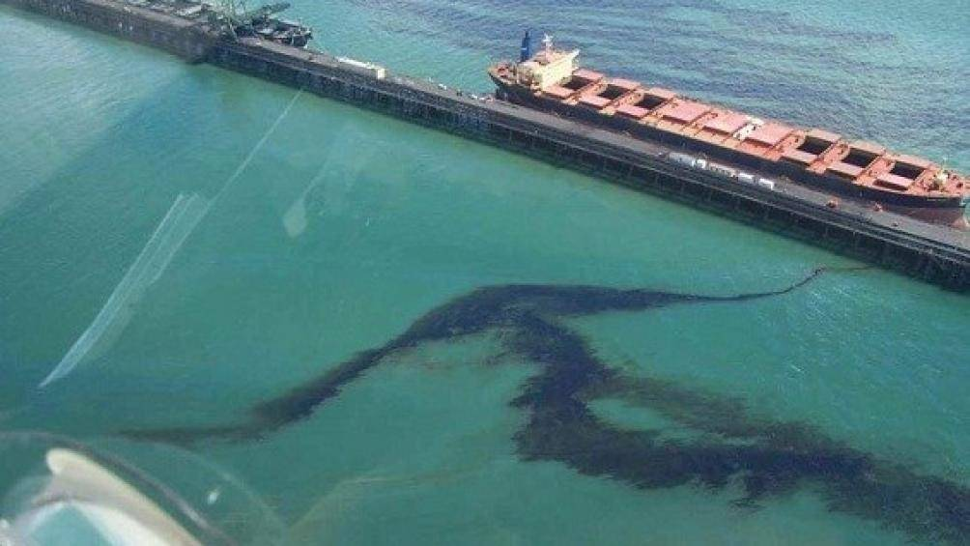
- Câu nói này được Secretario, một nhân vật khá là ngây ngô trong câu chuyện nói lúc mọi người trong băng đảng mèo bàn về sự nguy hiểm mà con người có thể gây ra. Câu nói tưởng chừng đơn giản và vô tình này của con mèo ngốc lại có một ý nghĩa lớn, nêu đúng vấn đề của chúng ta ngày nay. Con người chúng ta đang xả rác ngày càng nhiều ra môi trường xung quanh mà không hay ý thức được rằng hành động đó đang từ từ tàn phá thiên nhiên. Bằng một cách tinh tế, tác giả Luis đã nêu đúng vấn đề của chúng ta hiện nay và ông cũng kheo léo chỉ điểm ra rằng, “Đến những con vật ngốc nghếch còn có thể nhận ra thì những con người thông minh, có trí thức như con người lại không thể nhận ra việc đấy thì…có phải chúng có phải chúng ta đang quá vô tâm với những việc mình làm không?” Câu trả lời chúng tôi sẽ dành cho các bạn, những mầm non tương lai.
- Bảo vệ môi trường là vấn đề chúng ta vẫn luôn gặp phải qua hàng chục năm đó, đọc xong “chuyện con mèo dạy hải âu” em đã tích cực trong việc bảo vệ môi trường hơn. Một hành động nho nhỏ dần sẽ thay đổi một việc to lớn. Bảo vệ môi trường cũng chính là bảo vệ giống loài ta đó các độc giả.
- Đọc “Chuyện con mèo dạy hải âu bay”, cảm xúc tôi cứ như nhịp điệu của một bài hát. Những phân cảnh tràn đầy cảm xúc không ngừng nối đuôi nhau song hành. Có lẽ, cảm xúc mà tôi trân trọng nhất trong quá trình đọc câu chuyện này chính là “xúc động”. À vâng, tôi đã hơi sụt sịt sau khi đọc xong phần 1 của bộ chuyện, xúc động trước cách mà Zorba và lũ bạn nó cố cứu hải âu mẹ, tiếc nuối trước sự ra đi của người mẹ tuyệt vời ấy và cũng xúc động trước tình yêu bao la mà Kengah dành cho đứa con gái của mình.
- Qua câu chuyện này, chúng tôi đã học được nhiều điều lắm. Từ cách mà câu chuyện muốn truyền tải đến chúng ta thông điệp bảo vệ nguồn nước để nó luôn tươi sạch, không những tốt cho bản thân chúng ta mà còn tốt cho chính những loài động vật vô hại vô tình bị ảnh hưởng do những tác động mà chúng ta gây ra. Hay nêu lên sự cao cả của tình mẫu tử. Các bạn thấy đấy, đến những lúc nguy cấp như sắp chết mà Kengah, mẹ hải âu tuyệt vời vẫn nghĩ đến đứa con gái sắp chào đời cho mình. Tình mẫu tử luôn là một cái gì đó ấm áp, mang đến cho chúng ta cảm giác thân quen, yêu mến mà chúng ta nên trân trọng khi còn có thể. Câu chuyện cũng nhằm tôn vinh tình yêu thương to lớn giữa các loài vật, dù không phải đồng loại nhưng những con mèo trong băng đảng vẫn dành tình yêu cho hải âu con, chăm sóc và dạy dỗ nó trưởng thành.
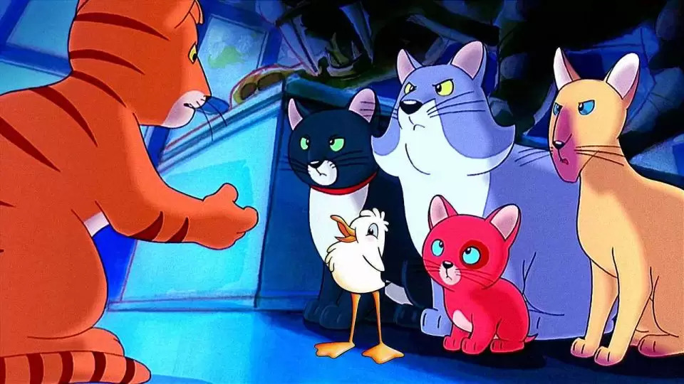
- Sau cùng đó vẫn là một kết qủa thành công cho sự nỗ lực, cố gắng không ngừng nghỉ của chú mèo Zorba và cả nhóm khi giúp được cô bé Lucky dang được đôi cánh bay lên trời cao. Câu truyện giúp ta học được về tình mẫu tử bao la, sự kiên trì, cố gắng sẽ giúp chúng ta thành công trong cuộc sống…
Câu chuyện này đã mang lại cho chúng tôi nhiều cung bậc cảm xúc khác nhau và những bài học quý giá mà cả đời sẽ không bao giờ quên, nên chúng tôi đã thiết kế tấm poster đọc sách này nhằm giới thiệu thêm cho thật nhiều người về cuốn sách để họ cũng có một trải nghiêm đọc sách tuyệt vời như chúng tôi .
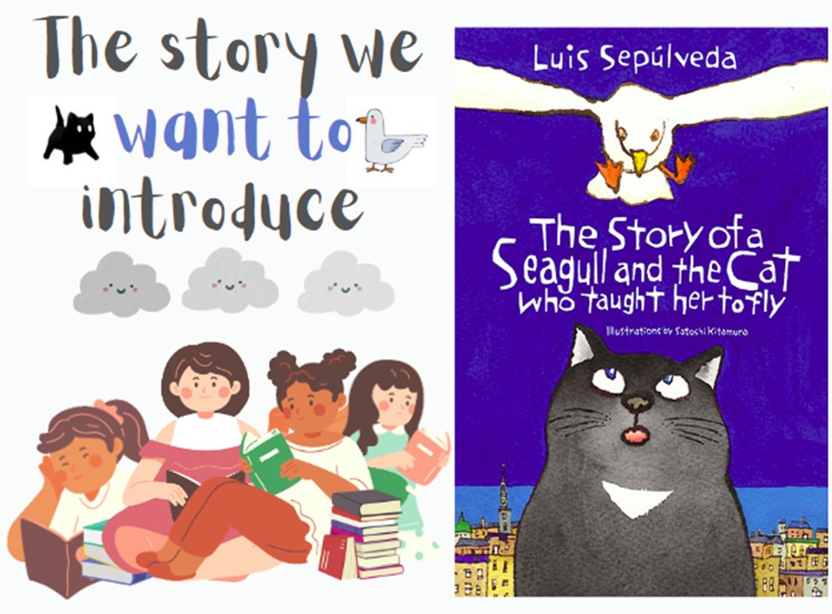

Bài giới thiệu của chúng tôi kết thúc tại đây, cảm ơn các bạn đã lắng nghe. Không phải cuốn sách mào cũng nhàm chán, chỉ là chúng ta chưa tìm được cuốn sách phù hợp với bản thân thôi.
Thụy Khuê, ngày 21 tháng 10 năm 2022
Ban giám hiệu Người soạn

